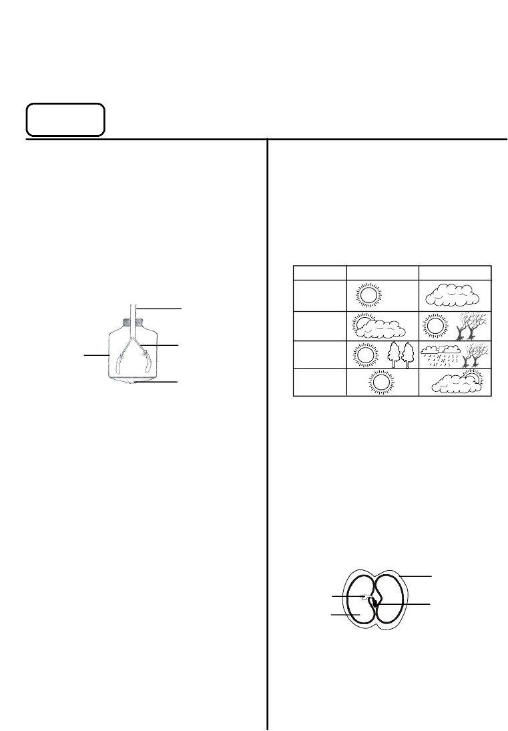

**STANDARD EIGHT 2011**

**SCIENCE**

**TIME:    1HOUR  40MINS**

**1.** Where does implantation of the zygote occur?

A. Fallopian tubes

B. Vagina

C. Uterine wall

D. Ovary

**8.**         Which of these vaccines is administered most

times to an infant?

A. Tuberculosis vaccine

B. Yellow fever vaccine

C. Polio vaccine

D. Tetanus vaccine

**2.** Which of the following is TRUE about all veins?

A.They carry blood to the heart

B. They carry deoxygenated blood

C. They carry oxygenated blood

D. They carry blood with great pressure

**3.** Which part labelled p, q, r and s represents the

**9.**         Std 4 pupils recorded a certain weeks weather

as shown below

**DAY**                **MORNING**    **EVENING**

trachea?

s

Monday

Tuesday

r

q

p

A. p B. r

C. q D. s

**4.** The teeth adapted for tearing in human beings

A. are chisel shaped

B. are four in number

C. have two roots

D. have a flat base

**5**. Which of the following is a health effect of drug

abuse?

A. Truancy B.Addiction

C. Accidents D. Rape

**6.** Which of these communicable diseases is NOT

Wednesday

Thursday

It is**TRUE** to say that

A. it was sunny throughout the week

B. it was more cloudy than sunny

C. the mornings were sunny and cloudy

D. most evenings were cloudy and windy

**10.**       Which of the following instrument is kept in a

weather house?

A. Barometer               B.Anemometer

C. Windvane                D. Windsock

**11.**       Below is the drawing of a bean seed. Which of

the parts labelled i, ii, iii, iv is the radicle?

iii

water born?

A. Malaria B. Cholera

C. Dysentry D. Typhoid

**7.** Which one of the following is true of a person

infected with HIV? He/she

A. has AIDs

B. may appear healthy

C. dies after a short time

D. develops sickness immediately

***1***

ii

i

A. i                              B. ii

C. iii                             D. iv

iv

**12.** Which of the following plants stores food in the

same part of the plant as the onion?

A. Irish potatoes

B. Sweet potatoes

C. Cabbage

D. Carrots

*dry  cells*

*bulb*

**13.** Cutworms and aphids have one thing in common.

It is that

A. they affect the stems

*gap*

*wire*

B. they are field pests

C. they affect the leaves

D. they are found in soil

**14.** Which of the plants shown below is**wrongly**

classified?

**Plants**

Green Non Green

Algae   Fern Moss Yeast

A. Moss B. Fern

C. Yeast D.Algae

**15**. Which pair of plants below consists of beverage

crops**only**?

A. Coconut and cocoa

B. Tea and cashew nuts

C. Cocoa and coffee

D. Soya and sunflower

**16.** The following are effects of weeds on a flower

**except**?

A. Lead to poor yield

B. Lead to unhealthy crops

C. Increase the cost of production

Which of the following materials could make the

bulb light if used too close the gap?

A. Foil paper               B. Rubber

C. Plastic                     D. Clear glass

**19.**       Which of the following materials allow both light

to pass through and one to see through it?

A. Concrete wall          B. Dirty water

C. Mirror                     D. Clear glass

**20**.       Crepe papers hanging above a burning jiko are

seen to rotate due to

A. radiation                  B. conduction

C. convection               D. evaporation

**21.**       Which of the following pairs consists of

non-magnetic substances?

A. Iron and copper

B. Steel and iron

C. Copper and zinc

D. Silver and chronium

**22.**       In order to reduce the force that opposes

motion, one should do all the following

EXCEPT

A. applying grease on moveable parts

B. placing rollers beneath a load

C. applying sand on slippery ground

D. smoothen moveable parts

D. Conserve soil moisture

**23.** The gram is the unit for measuring

**17.** Class 6 pupils were asked to observe their faces

on mirrors during a science lesson. What were

they likely to investigate?

A. The bouncing of light

B. The bending of light

C. The splitting of light

D. The dispersion of light

**18.** Class 7 pupils made the arrangement below to

investigate a certain aspect of electricity.

***2***

A. pressure                  B. volume

C. mass                       D. force

**24.**       Which of the following animals are adapted to

aquatic life?

A. Tortoise and hippo

B. Duck and turtle

C. Frog and kangaroo

D. Flamingo and hen

**25.** Which of the following methods of grazing is**NOT**

*Flesh* *Vegetation*



suitable for farmers with a large herd?

A. Paddocking B. Strip grazing

C. Herding D. Tethering

**26.** A certain animal has the following characteristics

*i) Warm blooded*

*ii) Has scales*

*iii) Breathe through lungs*

*iv) Has webbed feet*

Which of the following animals has the listed

characteristics?

**31.**       Which one of the following is a correct

representattion of a food chain?

A. Kales         vulture         hen         cat

B. Kales         vulture         cat         hen

C. Kales         hen         cat         vulture

D. Kales         hen         vulture         cat

**32.**       Below is the classification of animals according

to their diet. Where would one place a pig?

B

A. Duck B. Whale

C. Crocodile D. Salamanda

**27.** Below is a certain machine when in use.

C   A

D

*Tubers*

*Load*

*Effort*

**33.**       When water vapour rises high in the sky, it

condenses due to

*Fulcrum*

It is true to say that the

A. the direction of force applied is opposite to

the load

B. machine belongs to the same class as a door

hinge

C. machine belongs to the same class as the

fishing rod

D. person lifting has a better advantage than one

using a crow bar

**28.** Mama Asha bought some items which were

packed in a paper bag. How BEST can Mama

Asha manage the plastic bag?

A. Recycle it

B. Burn it

C. Reuse it

A. low atmospheric pressure

B. low temperature

C. low gravity

D. low density

**34.**       Which one of the following pair of vertebrates

has wings?

A. Houseflies and mites

B. Mosquitoes and ticks

C. Cockroaches and crickets

D. Butterflies and fleas

**35.**       Which of the following foodsstuffs belong to the

same group?

A. Beans, pork and banana

B. Potatoes, yam and maize

C. Orange, glucose and peas

D. Milk, carrots and ugali

D. Bury it

**36**. Lack of protein in a diet may lead to

**29.** Which of the following farming practices has a

negative effect to the soil?

A. Burying vegetable refuse

B. Ploughing across the contours

C. Mulching

D. Weeding

**30.** Which of the following uses of air is**correctly**

matched with its components?

A. Oxygen - help in photosynthesis

B. Nitrogen - support burning

C. Rare gases - manufacture of soft drinks

D. Carbon dioxide - manufacture plant food

***3***

A. Goitre                     B. Rickets

C. Marasmus               D. Kwashiorkor

**37.**       Which part of a sperm is similar to an ovum?

A. Nucleus                   B. Head

C. Tail                          D. Flagerum

**38.**       Which of the following is**NOT** a sign of ill health

in livestock?

A. Wet stool

B. Restlessness

C. Wet muzzle

D. Loss of weight

**39.** Which of the following is**NOT** a routine

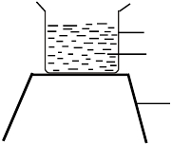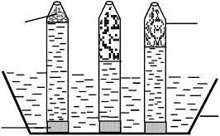

maintenance when using a wheelbarrow?

A.Oiling B. Cleaning

C. Repairing D. Sharpening

**40.** The following food preservation methods drain

moisture out of food**except**

A. Smoking B. Canning

C. Drying D. Salting

**41.** The set up below was used to demonstrate a

certain process involved in the change of state of

matter. The set up was left in the sun for two hours

and the volume of water measured.

*sufuria*

*water*

*stand*

What was being investigate?

A. Boiling B. Freezing

C. Evaporation D. Condensation

**42.** Which of the followingliquids form a uniform layer

when mixed?

A. Water and petrol

B. Water and oil

C. Milk and kerosene

D. Milk and juice

**43.** Which of the following is NOT a straight fertiliser?

A. C.A.N B. M.A.P

C. Urea D. N.P.K

Which of the following statement is true about the

experiment?

A. They were investigating drainage in different

soils

B. They found soil sample B to have had alot of

air

C. They found soil sample A to be the one that

cracks when dry

D. Theywere investigating texture in different soils

**45.**       In making a raingauge one does not need to

consider

A. the diameter of the funnel

B. the diameter of the measuring cylinder

C. the diameter of the collecting jar

D. the units to use in making the scale

**46.**       Which of the following mixtures CANNOT be

separated by using decanting as one of the

ways?

A. Sawdust and chaff

B. Sugar and sand

C. Salt and flour

D. Sand and glucose

**47.**       Which of the following is a use of water in the

farm?

A. Cooking food

B. Cooling engine

C. Washing utensils

D. Sport fishing

**48.**       Which of the following is**NOT** a routine practice

in preparing compost manure?

A. Sprinkling water

B. Turning the composit

C. Adding inorganic waste

D. Covering the composit with soil

**44.** Below is a set up used to investigate a certain

property of soil.

A B C

**49.**       Which of the following is a cause of soil

pollution?

A. Dust

*soil*

cotton

wool

*biro*

*casing*

*with*

*soil*

*trough*

*with*

*water*

***4***

B. Smoking

C. Use of aerosols

D. Overstocking

**50.**       Below are ways of conserving the environment

**except**

A. Sprinkling water before sweeping

B. Digging toilets and refuse pits

C. Burning refuse and old tyres

D. Building gabions and terraces